ARHOLIAD YSGOLORIAETHAU MYNEDIAD 2023

FFISEG

Amser - 1.5 awr

Mae'r papur arholiad hwn yn cynnwys un ymarfer dadansoddi data a chwe chwestiwn. Ceisiwch roi cynnig ar bob un. Rhowch rif y cwestiwn yn glir wrth i chi ddechrau ar y gwaith, a dangoswch yn glir eich atebion rhifyddol terfynol (gan gynnwys yr unedau) drwy, er enghraifft, eu tanlinellu neu eu fframio.
Rhoddir marciau am gywirdeb yn eich ffyrdd o ymdrin â’r cwestiwn, eich meddyliau, eich syniadau neu’ch dulliau, hyd yn oed os bydd yr ateb terfynol ar goll neu’n anghywir. Ni roddir marciau negyddol am ddadleuon anghywir na gwallus nac am atebion anghywir.
Mae croeso i chi ddefnyddio unrhyw lyfrynnau safonol o gysonion sylfaenol a/neu fformiwlâu a ddarperir gan eich ysgol, neu'r rhestr fer o gysonion a fformiwlâu isod.
Cewch ddefnyddio unrhyw gyfrifiannell.⁠

Gwerthoedd bras rhai Cysonion Sylfaenol
Gwefr electron $e=1.60×10^{-19} C$
Màs electron $m_{e}=9.11×10^{-31} kg$
Cysonyn disgyrchiant $G=6.67×{10}^{-11} m^{3} kg^{-1} s^{-2}$
Cysonyn Planck $h=6.63×10^{-34} m^{2} kg s^{-1}$
Buanedd goleuni $c=3.00×10^{8} m s^{-1}$
Cysonyn nwy $R=8.31 J K^{-1} mol^{-1}$

Cysonion Defnyddiol Eraill
Cyflymiad disgyrchiant $g=9.8 m s^{-2}$
Màs gronyn alffa $m_{α}=6.64×{10}^{-27} kg$
Cysonyn Boltzmann $k_{B}=1.38×{10}^{-23} J K^{-1}$
Uned seryddol $1 AU=1.5×{10}^{11} m$
Ångström $1 Å={10}^{-10} m$
Electron-folt $1 eV=1.6×{10}^{-19} J$
Rhif Avogadro $N_{A}=6.22×{10}^{23} {mol}^{-1}$
Trosi tymheredd $T_{K}-T_{℃}=273.15$

Fformiwlâu
$$PV=Nk_{B}T PV=nRT n=\frac{N}{N_{A}} M=\frac{m}{n}$$
$$ΔU=Q_{to gas}-W_{by gas} ΔU=cmΔT W_{by gas}=PΔV$$
$$v≡\frac{dx}{dt} a≡\frac{dv}{dt} ω=\frac{2π}{T}$$
$$s=s_{0}+ut+\frac{1}{2}{at}^{2} v=u+at a_{n}=\frac{v^{2}}{r}$$
$$y=u_{y}t-\frac{1}{2}gt^{2} x=u_{x}t$$
$$E_{kin}=\frac{1}{2}mv^{2}=\frac{p^{2}}{2m} E_{pot}=-\frac{GMm}{r} E_{pot}=mgh$$
$$F_{e}=k\frac{qQ}{r^{2}} F_{gr}=\frac{GMm}{r^{2}} {\vec{r}}_{cm}=\frac{\sum{m_{i}{\vec{r}}_{i}}}{\sum{m_{i}}}$$
$$E=hf c=λf λ_{0}=2L λ_{B}=\frac{h}{p} N=N_{0} 2^{- \frac{t}{T_{1/2}}}$$
$$F=PA E=mc^{2} g=\frac{GM}{r^{2}} ρ=\frac{m}{V} A=πr^{2}$$
$$V=IR q=CV E_{J}=Vq q=It q=Ne$$
$$P=IV=I^{2}R=\frac{V^{2}}{R} \sum{I{}_{i}}=0 \sum{V{}_{i}}=0 c=\frac{c_{vacuum}}{n}$$
$$\frac{1}{f}=\frac{1}{o}+\frac{1}{i} M=\frac{i}{o} n_{1}\sin{ α_{1}}=n_{2}\sin{α_{2}}$$
$$N_{n}m_{n}c^{2}+N_{p}m_{p}c^{2}=m_{nucleus}c^{2}+U_{binding}$$

Ymarfer Dadansoddi Data
Mae gwifren o’r hyd $L=2.3 m$ a’r arwynebedd trawstoriadol $A=5×{10}^{-8} m^{2}$ yn cael ei hymestyn gan un ar ddeg o wahanol bwysau. Rhestrir yr estyniadau sy'n deillio o hynny yn y tabl isod. Mae set ddata’r arbrawf hefyd yn cael ei darlunio drwy’r plot grym-estyniad.
Grym $F$ ($N$) | Estyniad $Δx$ ($mm$)
$$100$$ | $$0.09±0.01$$
$$200$$ | $$0.15±0.03$$
$$400$$ | $$0.33±0.05$$
$$600$$ | $$0.47±0.08$$
$$800$$ | $$0.6±0.1$$
$$1000$$ | $$0.9±0.1$$
$$1200$$ | $$1.0±0.2$$
$$1400$$ | $$1.1±0.2$$
$$1500$$ | $$1.3±0.2$$
$$1600$$ | $$1.6±0.3$$
$$1650$$ | $$2.3±0.4$$

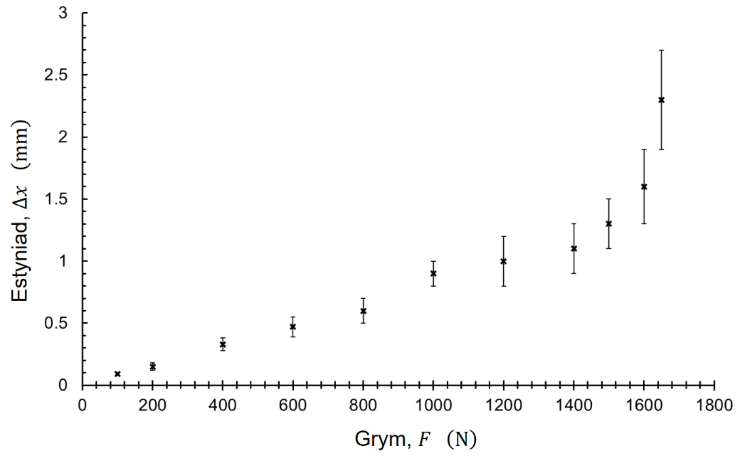
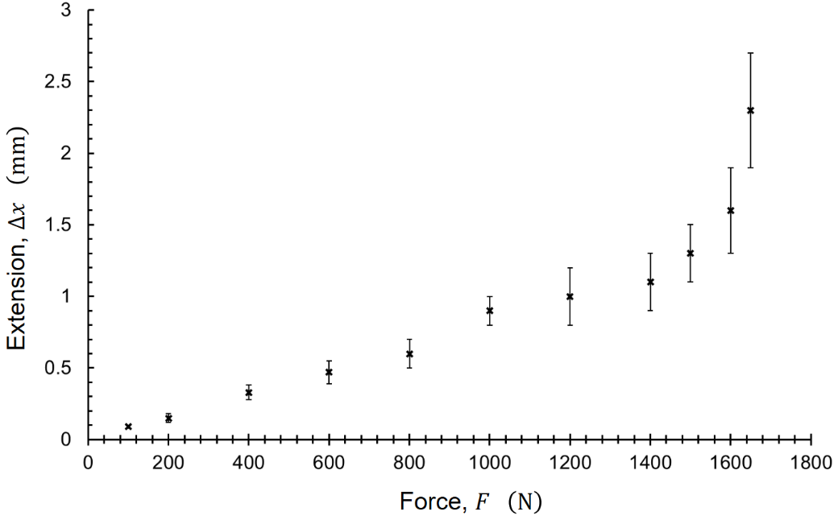
a) I’r grymoedd nad ydynt yn rhy gryf, mae'r wifren yn ymddwyn mewn modd elastig: mae'r wifren yn dychwelyd i’w siâp a'i faint gwreiddiol pan dynnir y grym oddi arni.
Gan ddefnyddio deddf Hooke, $F=-kΔx$, dewch o hyd i stiffrwydd (neu gysonyn sbring), $k$, y wifren.
b) Modwlws elastigedd Young y deunydd yw:
$$E=\frac{σ}{ε}$$
Yma $ε$ yw'r straen – y gymhareb rhwng estyniad, $Δx$, y gwrthrych a achosir gan rym, a hyd gwreiddiol, $L$, y gwrthrych:
$$ε=\frac{Δx}{L}$$
A $σ$ yw'r diriant – y gymhareb rhwng y grym, $F$, sy’n gweithredu ar y gwrthrych ac arwynebedd croestoriadol, $A$, y gwrthrych:
$$σ=\frac{F}{A}$$
Defnyddiwch y data a fesurwyd i gael gwerth i fodwlws Young y wifren.
c) Ar sail y gwerth a gafwyd i’r modwlws Young, pa ddefnydd y mae’r wifren yn fwyaf tebygol o fod wedi'i gwneud ohono?
Alwminiwm: $E_{Al}=69 GPa$ Copr: $E_{Cu}=117 GPa$
Platinwm: $E_{Pt}=147 GPa$ Sinc: $E_{Zn}=83 GPa$
d) Beth mae'r set ddata grym-estyniad yn ei ddangos am ymddygiad y wifren pan fydd grymoedd cryf yn cael eu rhoi arni?
Cwestiwn 1
Mae $n=9.0 mol$ o nwy delfrydol mewn cynhwysydd wedi'i selio yn mynd drwy broses thermodynamig sy'n mynd ag ef o gyflwr A i gyflwr C trwy gyflwr B fel y dangosir yn y diagram $PV$.
Pennwch a) y gwaith a wnaed gan y nwy a b) y newid yn nhymheredd y nwy yn ystod y broses ddau-gam.
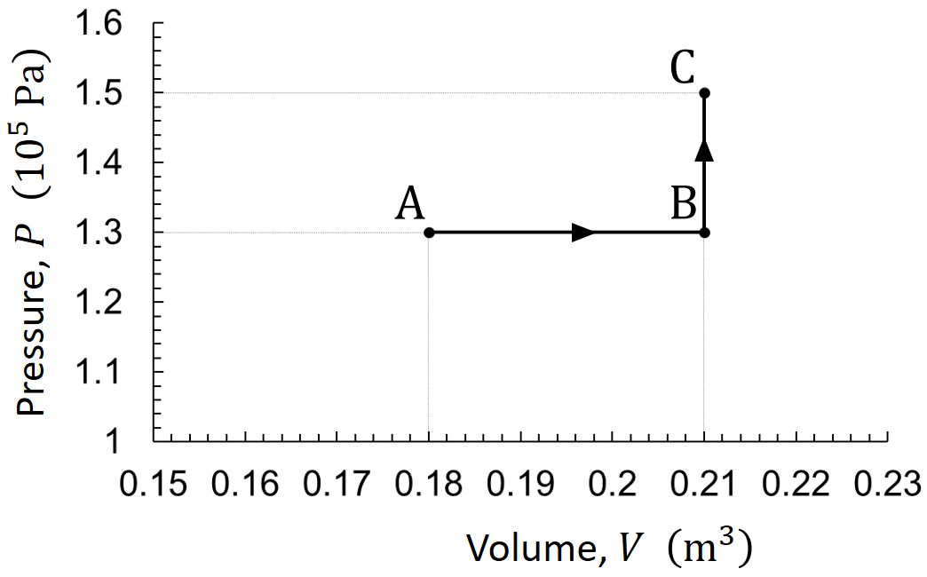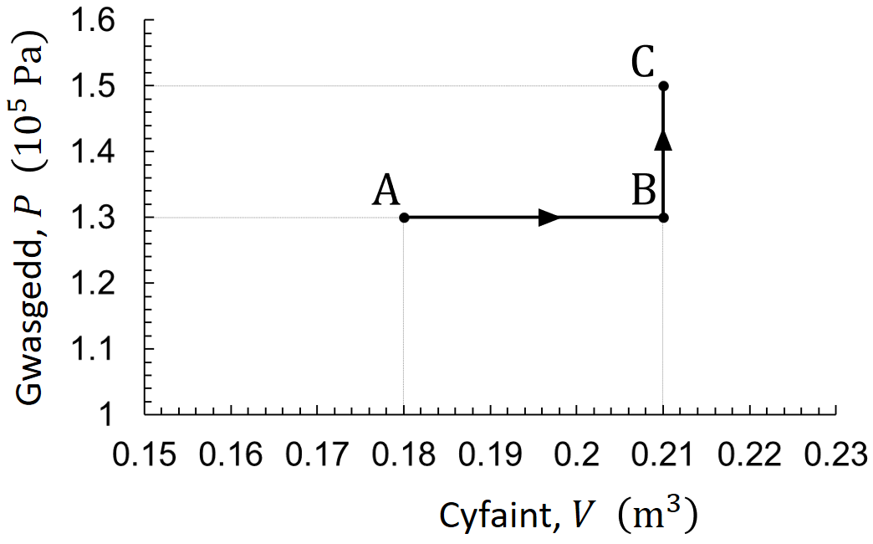

Cwestiwn 2
Mae ymasio dewteriwm a thritiwm yn creu gronyn alffa, gan ryddhau un niwtron a rhyddhau egni:
${}_{1}^{2}H+{}_{1}^{3}H={}_{2}^{4}{He}+{}_{0}^{1}n$
Cyfrifwch yr egni, mewn MeV, a ryddhawyd yn ystod yr adwaith uchod.
Dyma fasau'r gronynnau:
$$m_{{}_{1}^{2}H}=2.0141 u$$
$$m_{{}_{1}^{3}H}=3.0160 u$$
$$m_{{}_{2}^{4}{He}}=4.0025 u$$
$$m_{{}_{0}^{1}n}=1.0087 u$$
Yr uned màs atomig yw: $1 u=931 MeV$
Cwestiwn 3
Mae paladr o oleuni, ei led yw $d_{1}=2.6 mm$, yn pasio o’r aer i ddŵr, gan greu smotyn hirgrwn llachar gyda’r echelin hwyaf $d=6.2 mm$ ar wyneb y dŵr. Lled y paladr o oleuni yn y dŵr yw $d_{2}=4.5 mm$. Cyfrifwch indecs plygiant y dŵr.
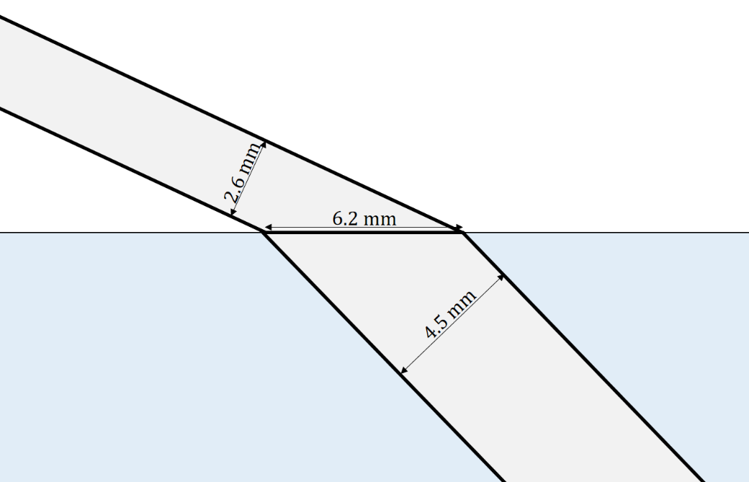

Cwestiwn 4
Mae tri bloc, A, B, ac C, a chanddynt y masau $m_{A}=100 g$, $m_{B}=300 g$ ac $m_{C}=700 g$ (yn yr un drefn), wedi’u halinio ar arwyneb llyfn llorweddol. Ar y cychwyn, mae bloc B yn symud oddi wrth A, tuag at C ar y cyflymder $v_{B}=0.5 m s^{-1}$, wrth i’r blociau A ac C aros yn ddisymud. Gan dybio bod y blociau'n gwrthdaro'n elastig, dewch o hyd i gyflymderau’r blociau ar ôl eu gwrthdrawiadau.
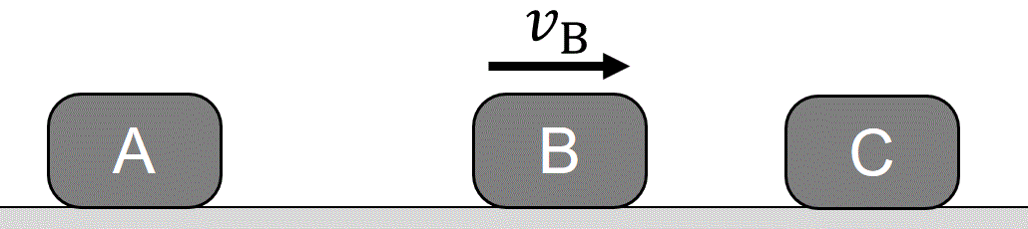

Cwestiwn 5
Gwnaeth $8 g$ o ddeunydd ymbelydrol gyda’r màs cychwynnol $m_{0}$ ddadfeilio mewn $75$ o funudau. Ar ôl cyfnod $75$-munud o amser yn ddiweddarach, cafwyd bod màs y deunydd yn $3 g$ yn llai eto nag o'r blaen. Dewch o hyd i a) màs gwreiddiol, $m_{0}$, a b) hanner-oes, $T_{1/2}$, y deunydd.
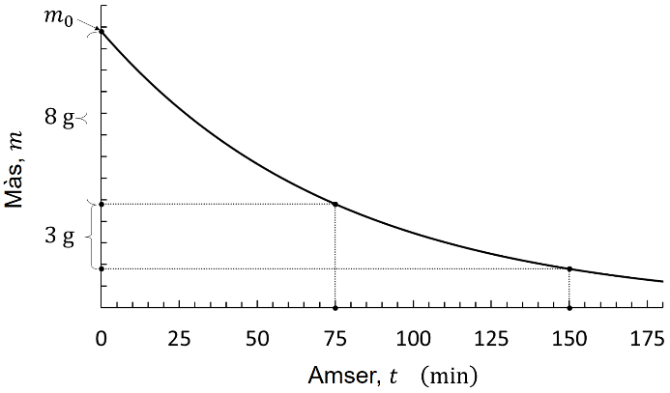
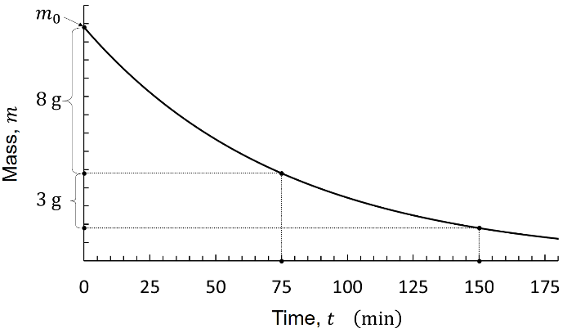
Cwestiwn 6
Mae tua deg awr rhwng machludoedd haul dilynol ar y blaned Iau. Y pellter rhwng Iau ac Ewropa, un o leuadau y blaned Iau, yw $d≈670 000 km$. Mae'n cymryd tua $t=85 h$ i Ewropa fynd o gwmpas Iau. Yn ôl trydedd ddeddf mudiant planedol Kepler, mae'r gymhareb rhwng ciwb cyfnod orbitol gwrthrychau sy'n troi o gwmpas planed a sgwâr y pellter orbitol yn cael ei phennu gan fàs y blaned yn unig, hynny yw, mae’r gymhareb $\frac{d^{3}}{T^{2}}$ yn gyson.
Gan ddefnyddio'r wybodaeth uchod, pennwch y pellter a ddylai fod rhwng canol y blaned Iau a lloeren unfan uwchben cyhydedd Iau. (Mae lloeren sy'n troi o gwmpas planed yn unfan os yw'n aros uwchben yr un safle ar y blaned.)
